**Міністерство освіти і науки України**

**Національний університет «Запорізька Політехніка»**

Кафедра програмних засобів

**ЗВІТ**

з лабораторної роботи №1

з дисципліни «Дискретні Структури та Подання Знань» на тему:

«Розробка семантичної мережі»

**Виконав:**

Студент групи КНТ-122 О. А. Онищенко

**Прийняли:**

Викладач Д. А. Каврін

2024

Розробка семантичної мережі

**Назва предметної області**: діагностика несправностей комп’ютерів.

Мета роботи

Проблеми з комп’ютерним обладнанням стали поширеними завдяки поширенню подібного обладнання серед більшої кількості людей. Такі проблеми потребують наявності певної експертизи для їх діагностики та успішного відлагодження й усунення.

*Мета експертної системи* – встановити джерело проблеми за наданими параметрами несправності.

**Мета роботи** – Навчитися аналізувати й описувати предметну область у вигляді семантичної мережі.

Конкретизація вхідних та вихідних даних

*Вхідними даними* є опис несправностей у вигляді трьох параметрів – **System Performance** (Швидкодія системи), **Noise Location** (Місцезнаходження шуму), **Monitor Output** (Сигнал на монітор).

Експертна система призначена для ситуацій, коли клієнт має незрозумілий шум всередині системного блоку, але не може точно визначити джерело таких шумів.

*Вихідними даними* є джерело проблеми у клієнта.

Словник предметної області

|  |  |  |  |
| --- | --- | --- | --- |
| **Event Name** | **Entity Description** | **Attribute Name** | **Attribute Valid Values** |
| *Client* | A person who is having troubles with their PC hardware. | Troubles  Conclusion |  |
| *Troubles* | A description of client's problem | System Performance  Noise Location  Monitor Output | Stable, Freezing  Upper Case, Lower Case Normal, Glitching |
| *System Performance* | The client's system performance, measured as their subjective experience of working with the system. | Stable  Freezing |  |
| *Stable* | System performance that seems stable to the user |  |  |
| *Freezing* | System performance that works unstable - with freezing, be it constant or periodic |  |  |
| *Noise Location* | The location of the noise that the user hears in the system. | Upper Case  Lower Case |  |
| *Upper Case* | Strange noise that comes from somewhere around the upper part of computer case |  |  |
| *Lower Case* | Strange noise that comes from somewhere around the lower part of computer case |  |  |
| *Monitor Output* | Output of user's monitor or any screen they might have connected to the system | Normal  Glitching |  |
| *Normal* | Monitor output that seems stable to the user - without any artifacts or sudden glitches |  |  |
| *Glitching* | Monitor output that glitches - suddenly shows arbitrary shapes, turns off, freezes, etc. |  |  |
| *GPU Hardware Failure* | Computer problem that happens when GPU hardware fails. |  |  |
| *GPU Fan Failure* | Computer problem that happens when GPU fan fails. |  |  |
| *PSU Hardware Failure* | Computer problem that happens when PSU hardware fails. |  |  |
| *PSU Fan Failure* | Computer problem that happens when PSU fan fails. |  |  |

Таблиця 1.1 – Словник предметної області

Узагальнення

Узагальненим для різних значень, що надходять до семантичної мережі є наступні класи – **GPU Related** (Пов'язані з графічним процесором), **PSU Related** (Пов'язані з блоком живлення).

Сценарії

*Positive Scenario:*

If system performance is stable and noise location is upper case and monitor output is normal, then conclusion is GPU Fan Failure.

*Negative Scenario:*

If system performance is freezing and noise location is lower case and monitor output is normal, then conclusion is Unknown.

Схема семантичної мережі

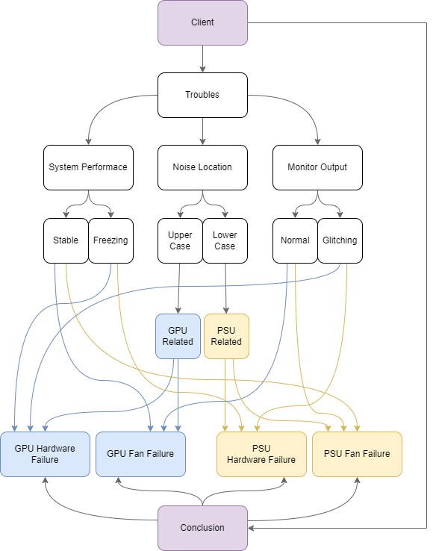

Рисунок 1.1 – Схема семантичної мережі

Текст програми

Нижче наведено текст програми, що реалізує семантичну мережу за допомогою бібліотеки SNToolbox для пакету MATLAB:

Результати роботи програми

Нижче наведено повідомлення з командного вікна після виконання програми у пакеті MATLAB:

Рисунок 2.1 – Програмно побудована схема семантичної мережі з ієрархією вузлів

Рисунок 2.2 – Програмно побудована схема семантичної мережі з кільцевим розташуванням вузлів

Рисунок 2.3 – Програмно побудована схема семантичної мережі – Запит з випадковим розташуванням вузлів

Висновки

Таким чином, ми навчилися аналізувати й описувати предметну область у вигляді семантичної мережі.